Rezultati evaluacijskog upitnika s Državnog stručnog skupa
Kurikularni pristup učenju i poučavanju učenika s posebnim potrebama

mr. Šimica Mihaljević

Na Državnom stručnom skupu učitelja razredne nastave bilo je prijavljeno 377 učitelja. Od ukupnog broja sudionika, upitnik je ispunilo 326 sudionika.

Slika 1. Aktualnost sadržaja
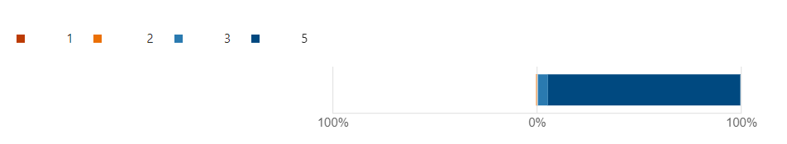
2: 0.6%
3: 5.2%
5: 94.2%
Napomena: Na ljestvici od 1 do 5 slučajno je izostavljen broj 4.

Gotovo svi sudionici procjenjuju da su ponuđeni sadržaji aktualni.

Slika 2. Evaluacija sudionika o predavanju Razvitak mozga djeteta nakon rođenja
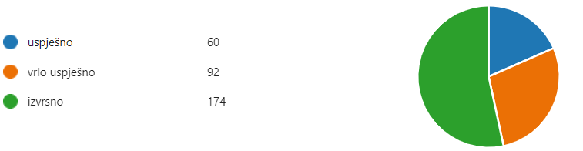
Više od polovice ukupnog broja sudionika procjenjuju predavanje prof. dr. sc. Miloša Judaša izvrsnim.

Slika 3. Evaluacija sudionika o predavanju Didaktičko-metodičke prilagodbe u radu s učenicima s teškoćama u ostvarivanju individualiziranog kurikuluma u inkluzivnoj nastavi
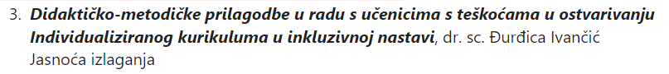
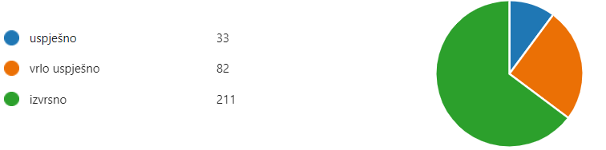
Najveći broj sudionika predavanje dr. sc. Đurđice Ivančić procjenjuje izvrsnim i vrlo uspješnim.

Slika 4. Evaluacija sudionika o predavanju Primjena individualiziranog kurikuluma u nastavi matematike
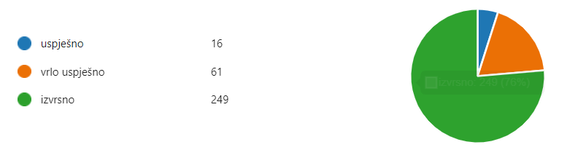
Najveći broj sudionika predavanje Klare Matejčić, mag. rehab. educ. procjenjuje izvrsnim.

Slika 5. Evaluacija sudionika o predavanju Vrednovanje i samovrednovanje učenika s teškoćama
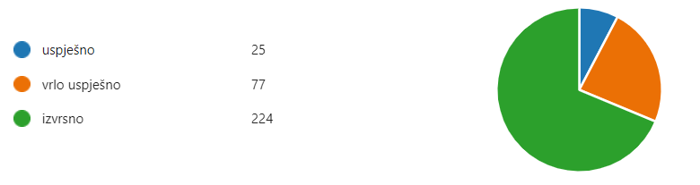
Najveći broj sudionika predavanje Dinke Žulić, mag. rehab. educ. procjenjuje izvrsnim i vrlo uspješnim.

Slika 6. Evaluacija sudionika o predavanju Identifikacija darovitih učenika
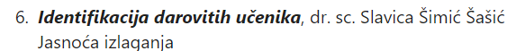
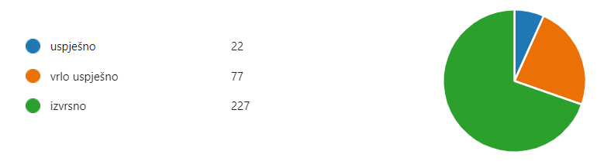
Najveći broj sudionika predavanje Dinke Žulić, mag. rehab. educ. procjenjuje također izvrsnim i vrlo uspješnim.

Slika 7. Evaluacija sudionika o predavanju Daroviti učenici s teškoćama
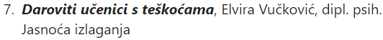
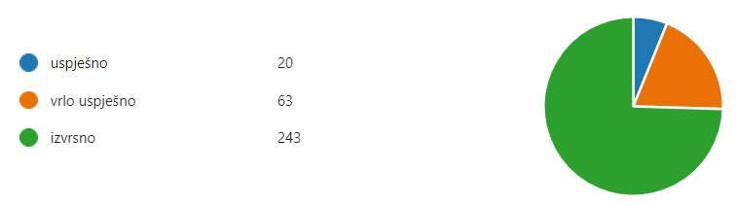

Najveći broj sudionika predavanje Elvire Vučković, prof. psih. procjenjuje izvrsnim i vrlo uspješnim.

Slika 8. Evaluacija sudionika o predavanju Smjernice za rad s darovitim učenicima
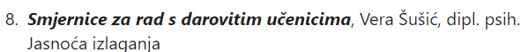
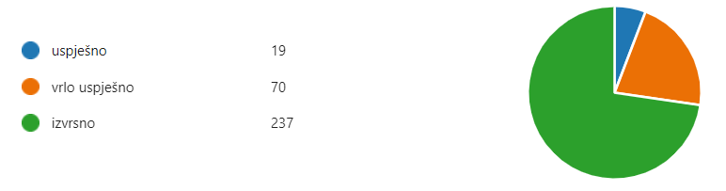
Najveći broj sudionika predavanje Vere Šušić, dipl. psih. procjenjuje izvrsnim i vrlo uspješnim.

Slika 9. Evaluacija sudionika o primjeru iz prakse, Rad s darovitim učenicima
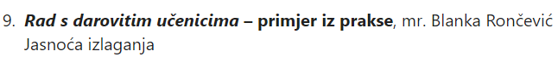
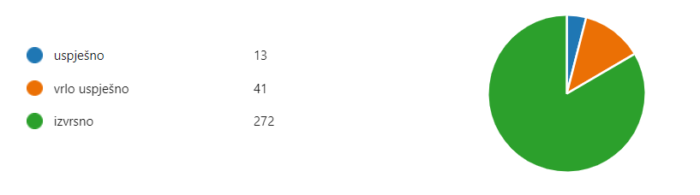
Najveći broj sudionika primjer iz prakse mr. Blanke Rončević procjenjuje izvrsnim.

Slika 10. Evaluacija sudionika o primjeru iz prakse, Prednosti rada u kombiniranim odjelima s učenicima s posebnim potrebama
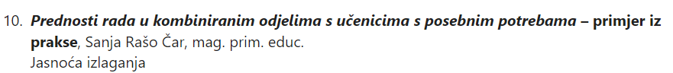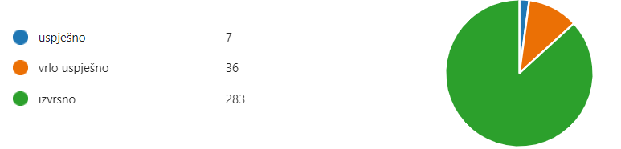
Najveći broj sudionika primjer iz prakse Sanje Rašo Čar, mag. prim. educ. procjenjuje također izvrsnim.

Slika 11. Evaluacija sudionika o primjeru iz prakse, Izazov u radu s učenicima s posebnim potrebama
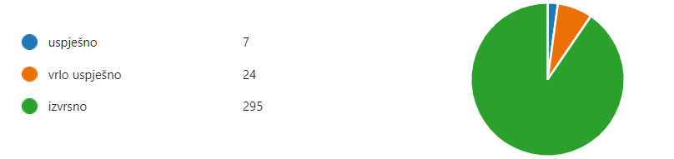
Najveći broj sudionika primjer iz prakse Marijane Žažar Iveković, mag. prim. educ. procjenjuje također izvrsnim.

Slika 12. Evaluacija sudionika o primjeru iz prakse Melite Rukavina, mag. prim. educ.
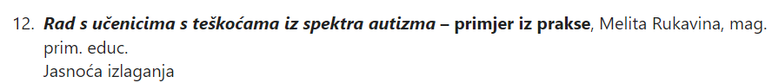

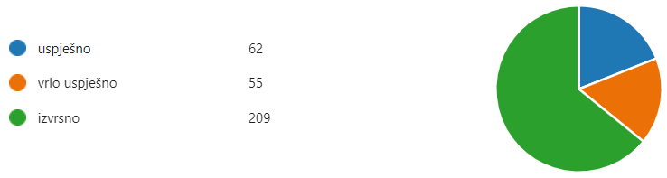

Veći broj sudionika primjer iz prakse Melite Rukavina, mag. procjenjuje izvrsnim, a podjednaki broj smatra ga vrlo uspješnim i uspješnim.

Slika 13. Evaluacija sudionika o predavanju Važnost mentalnog zdravlja i psihološke dobrobiti učenika s posebnim potrebama
13. Važnost mentalnog zdravlja i psihološke dobrobiti učenika s posebnim potrebama, Armin
Hadžić, dipl. psih.
Jasnoća izlaganja

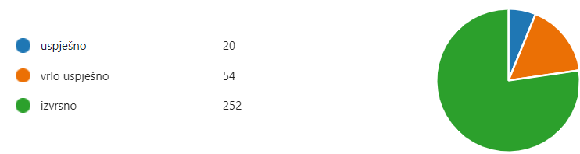

Najveći broj sudionika predavanje Amira Hadžića dipl. psih. procjenjuje izvrsnim.

14. Opća ocjena stručnoga skupa

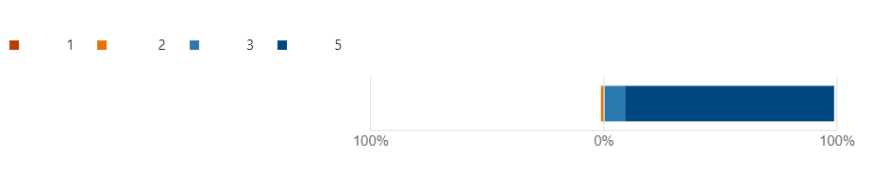
2: 1.3%
3: 9%
5: 89.7%
Napomena: Na ljestvici od 1 do 5 slučajno je u upitniku izostavljena ocjena 4.

Najveći broj sudionika procjenjuje stručni skup ocjenom 5.

